1РОССИЙСКИЙ УНИВЕРСИТЕТ ДРУЖБЫ НАРОДОВ

**Факультет физико-математических и естественных наук**

**Кафедра прикладной информатики и теории вероятностей**

ОТЧЕТ

по лабораторной работе № 1

дисциплина: Операционные системы

Студент: яссин оулед салем

Группа: НПИ 02-20

**МОСКВА**

Цель работы

Целью данной работы является приобретение практических навыков установки операционной системы на виртуальную машину, настройки минимально необходимых для дальнейшей работы сервисов

Ход работы

Создание новой ВМ

Указание объема памяти

Выбор программ

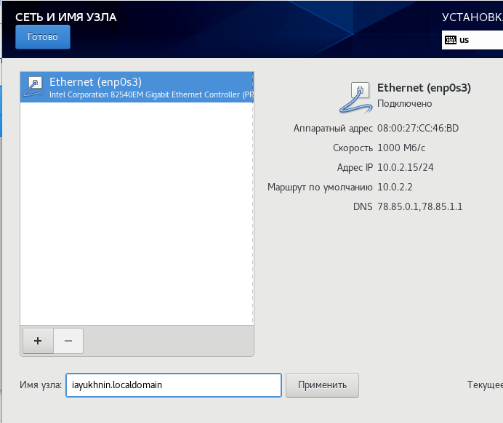

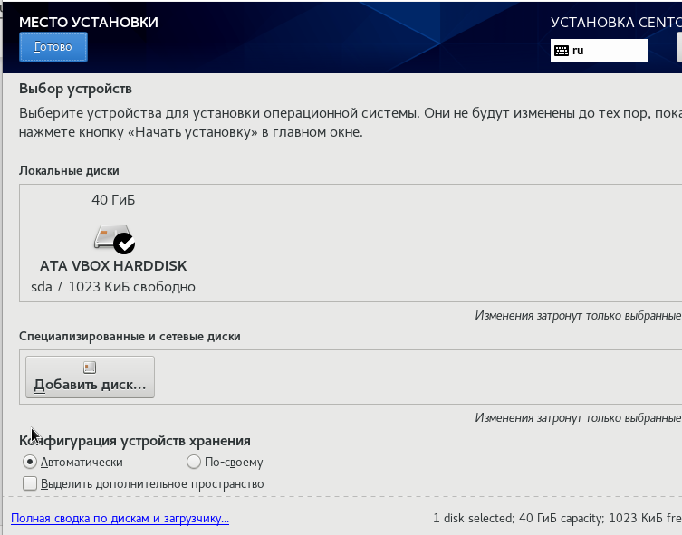

Создание рут пароля и пользователя с правами администратора

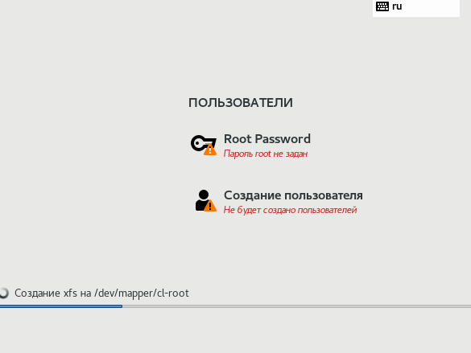

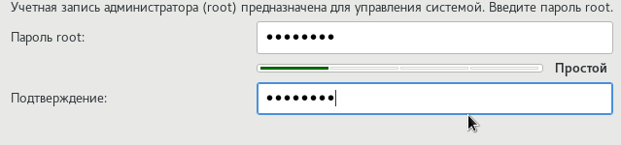

Установка завершена

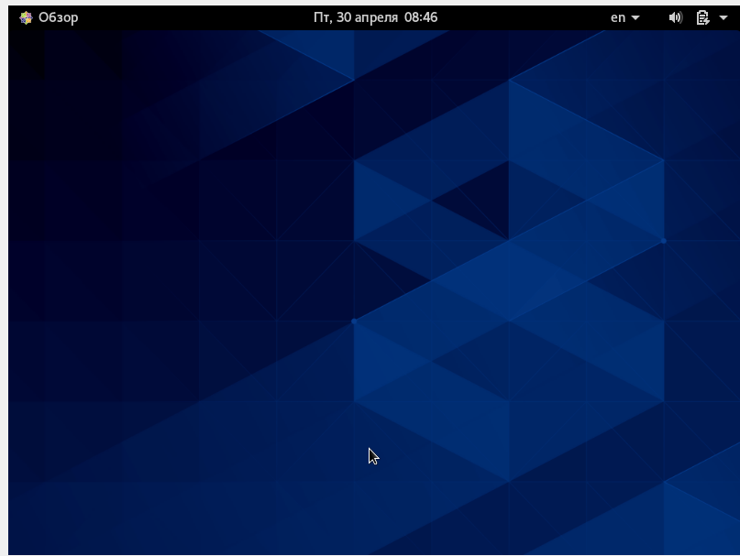

Вывод

В результате лабораторной работы, научился устанавливать виртуальную ОС

Домашняя работа

1. Версия ядра Linux (Linux version).

Команда dmesg | grep -i “Linux version”

1. Частота процессора (Detected Mhz processor).

Команда dmesg | grep -i “MHz”

3. Модель процессора (CPU0).

Команда dmesg | grep -i “CPU0”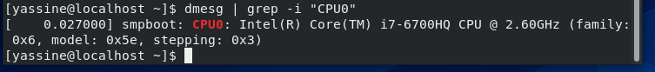

4. Объем доступной оперативной памяти (Memory available).

Команда dmesg | grep -i “available

5. Тип обнаруженного гипервизора (Hypervisor detected).

Команда dmesg | grep -i “hypervisor detected



6. Тип файловой системы корневого раздела.

Команда dmesg | grep -i “dm-0”

7. Последовательность монтирования файловых систем

Команда dmesg | grep -i “filesystem”

Ссылка видео

https://youtu.be/KeYWT-J95XU